Consultar Solicitações Confirmadas dos Titulares
Sistema | SIGRH
Módulo | Portal do Plano de Saúde
Usuários | Usuário Externo com acesso ao Sistema
Última Atualização | ver('', false);
Essa operação permite que a empresa de planos de saúde possa consultar as solicitações de plano de saúde dos titulares que foram confirmadas. É utilizada geralmente pelos usuários externos funcionários da empresa de planos.
É importante destacar que as solicitações de adesão deverão ter obtido algum registro de confirmação para que seja realizada a consulta.
Para utilizar essa funcionalidade, acesse SIGRH -> Módulos -> Portal do Plano de Saúde -> Solicitações de Plano de Saúde -> Consultas -> Solicitações Confirmadas dos Titulares.
Dessa forma, a tela Confirmações de Solicitações será exibida onde o usuário deverá informar alguns critérios para a realização da consulta.
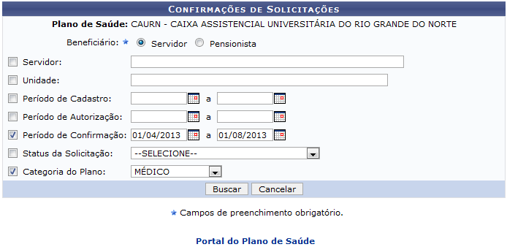Figura 1: Confirmações de Solicitações
Caso desista de realizar a operação, clique em Cancelar e confirme a desistência na janela que será gerada posteriormente. Esta mesma função será válida sempre que estiver presente.
Para retornar ao menu principal do módulo, clique no link .
O campo Plano de Saúde será informado automaticamente pelo sistema. O usuário poderá informar um ou mais dos seguintes critérios para prosseguir com a consulta:
- Beneficiário: Selecione dentre as opções Servidor e Pensionista;
- Servidor: Informe a matrícula ou o nome do servidor. Ao informar os primeiros números ou letras, uma lista será gerada pelo sistema. Clique sobre o resultado. Este campo estará ativo caso o usuário escolha a opção Servidor no campo Beneficiário;
- Pensionista: Forneça o nome do pensionista. Este campo estará ativo caso o usuário escolha a opção Pensionista no campo Beneficiário;
- Unidade: Informe o nome da unidade. Ao preencher com as primeiras letras, uma lista será gerada pelo sistema. Clique sobre o resultado;
- Período de Cadastro: Forneça uma data inicial e uma data final para compor o período de cadastro desejado;
- Período de Autorização: Informe um período de autorização das solicitações;
- Período de Confirmação: Forneça um período de confirmação das solicitações;
- Status da Solicitação: O usuário poderá informar a situação em que a solicitação se encontra, podendo optar por Aguardando Autorização de Desativação, Confirmada, Inativa ou Inativação Confirmada;
- Categoria do Plano: Selecione a categoria do plano. Neste caso, o usuário poderá optar por Médico ou Odontológico.
Nos campos Período de Cadastro, Período de Autorização e Período de Confirmação, o usuário poderá selecionar a data utilizando o calendário virtual ao clicar no ícone .
Para exemplificar, informamos o Beneficiário Servidor, o Período de Confirmação 01/04/2013 a 01/08/2013 e a Categoria do Plano MÉDICO. Em seguida, para prosseguir com a consulta, clique em Buscar.
A tela Lista de Solicitações Confirmadas será exibida com uma lista das solicitações que se adequaram aos critérios informados na busca.
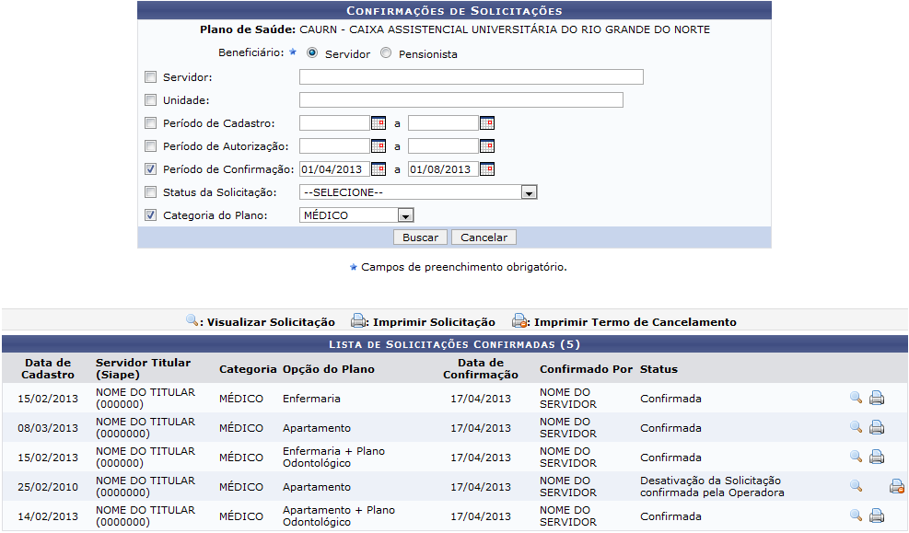Figura 2: Lista de Solicitações Confirmadas
Nesta tela, o usuário poderá visualizar ou imprimir uma solicitação. Para visualizá-las, clique no ícone . Assim, a tela Detalhes da Solicitação será exibida, onde o usuário poderá visualizar detalhadamente as informações da solicitação de adesão.
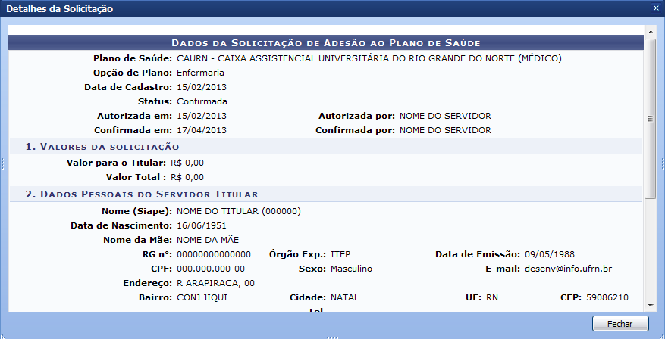Figura 3: Detalhes da Solicitação
Para encerrar a visualização, clique em Fechar.
Caso deseje imprimir a solicitação, o usuário deverá clicar no ícone correspondente a solicitação que deseja. Logo, a tela Solicitação de Adesão ao Plano de Saúde será exibida e o usuário poderá observar os dados e imprimir o comprovante, se assim desejar.
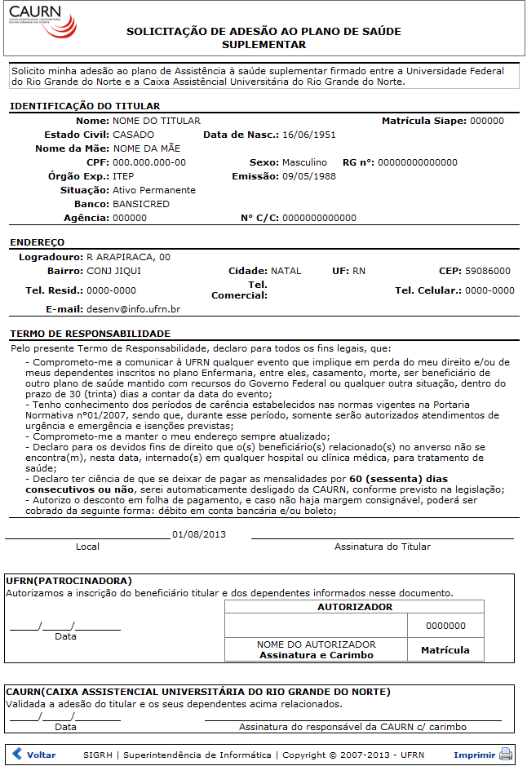Figura 4: Solicitação de Adesão ao Plano de Saúde
Caso deseje voltar à tela anterior, clique em Voltar.
Caso deseje imprimir o comprovante, clique no ícone .
Retornando à tela Lista de Solicitações Confirmadas, o usuário poderá Imprimir Termo de Cancelamento que estará disponível caso a desativação da solicitação tenha sido confirmada pela operadora. Para visualizar a Solicitação de Cancelamento, clique no ícone . A seguinte página será exibida:
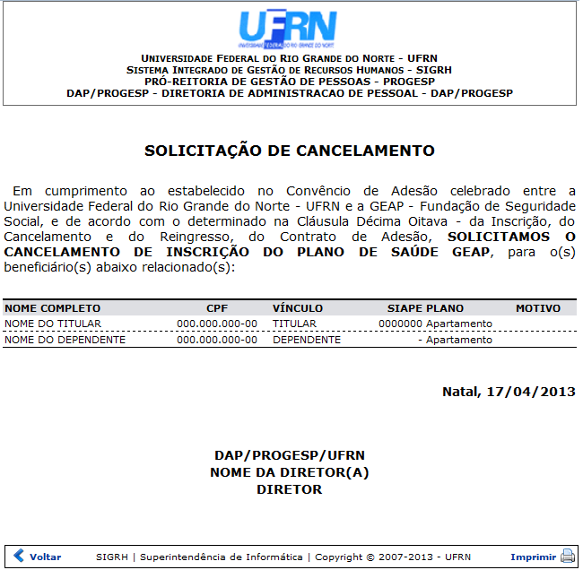Figura 5: Solicitação de Cancelamento
Para imprimir, clique no ícone .
Clique em Voltar para retornar à página anterior.
Bom Trabalho!

Manuais Relacionados
- Consultar Solicitações de Titulares Confirmadas
<< Voltar - Manuais do SIGRH

